安卓tiktok注册教程

首先tiktok不允许国内用户使用，所以想要使用的必须必须让他检测出你不是国内用户

1 通过科学上网（梯子）vpn 。把你的IP搞到国外去，
2 tiktok检测国内手机卡，中国移动，联通，电信，以及其他国内运营商的手机卡都不能放手机里面 使用时必须把手机卡拔出来

接下来我们要做2件事情
- 拔卡很容易，卡针一插就出来了，
- 难就难在科学上网，vpn梯子上。

网上有很多这种软件，免费也有收费也有，但是并不是所有VPN （梯子）都能用.

如果自己已经有（梯子）vpn软件的就可以跳过这个步骤，
我们也试过很多这些软件，能用的方便的有这个软件注册下载地址

http://www.springxs.top/ 用邮箱email注册qq，163或者其他邮箱都可以

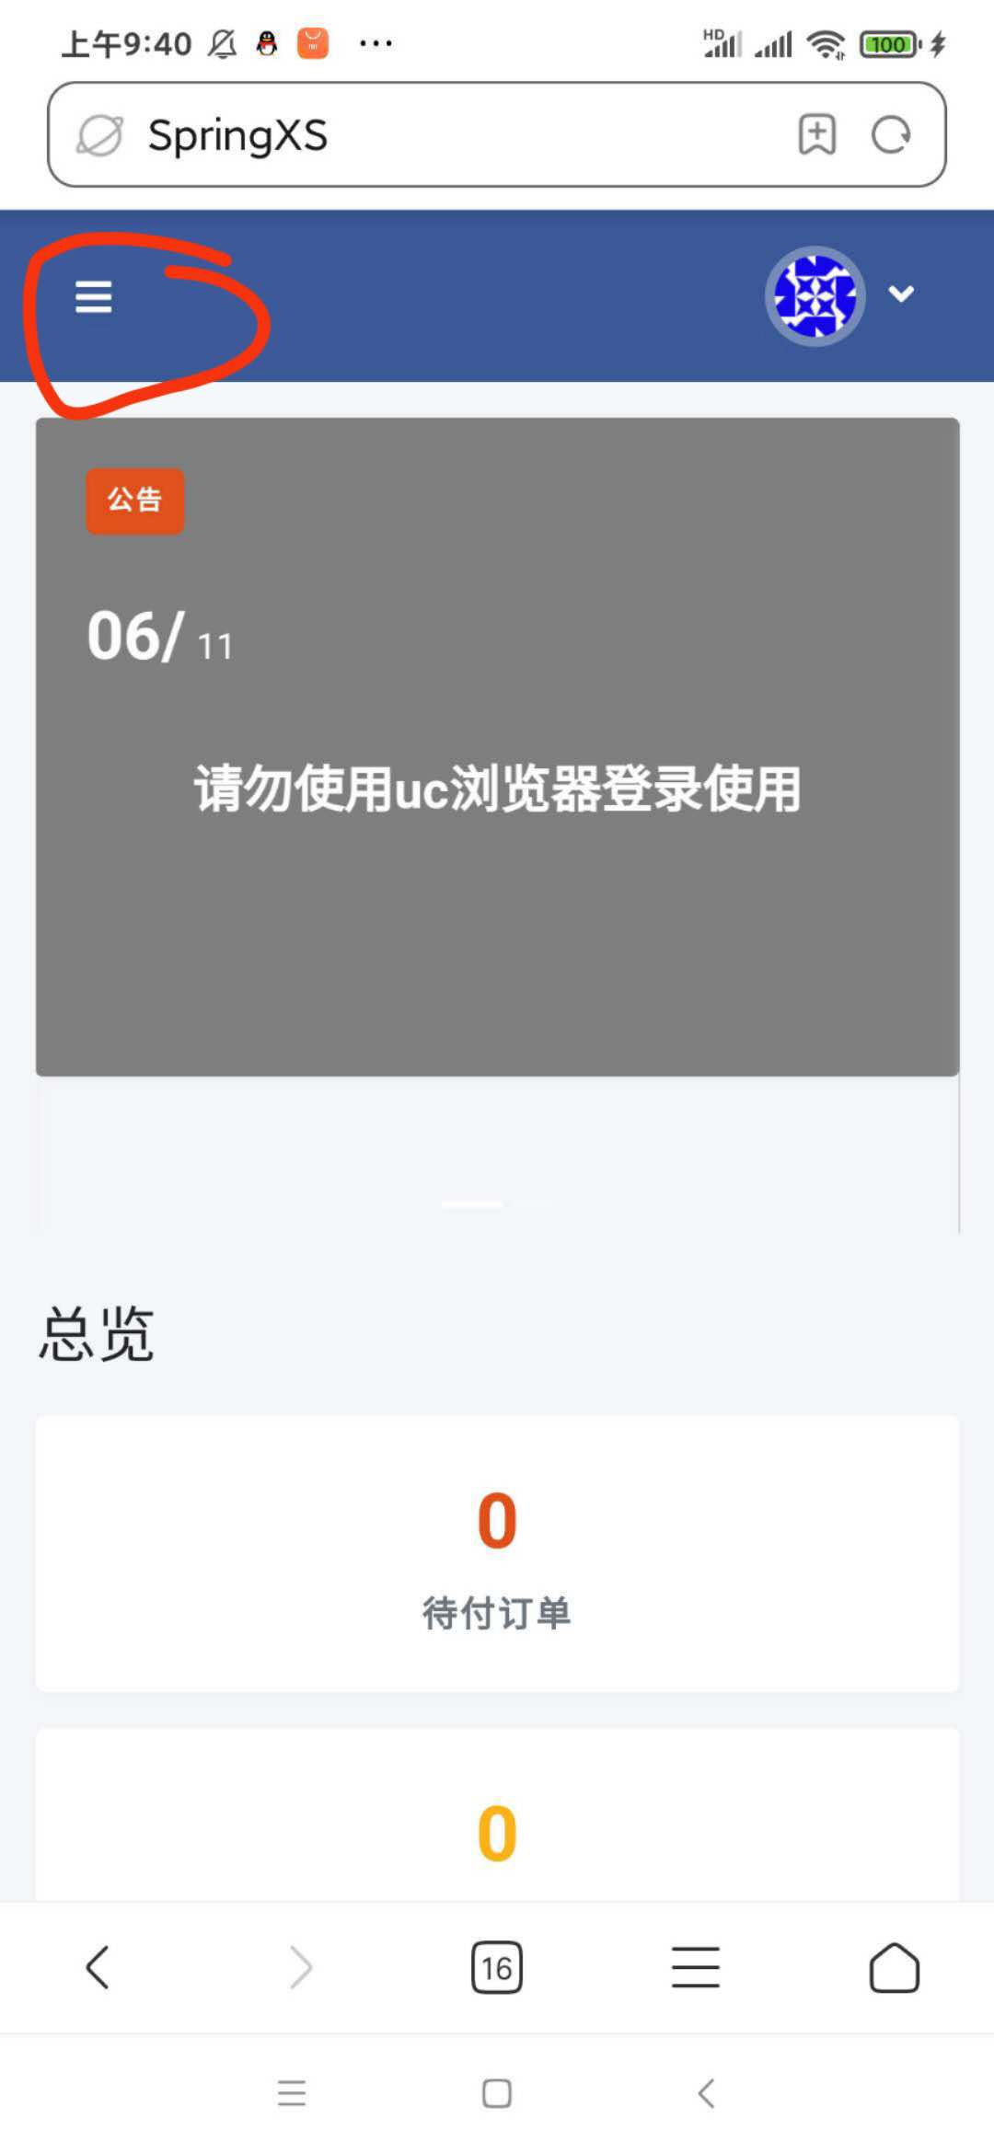
注册后页面：
点击左上角红圈位置

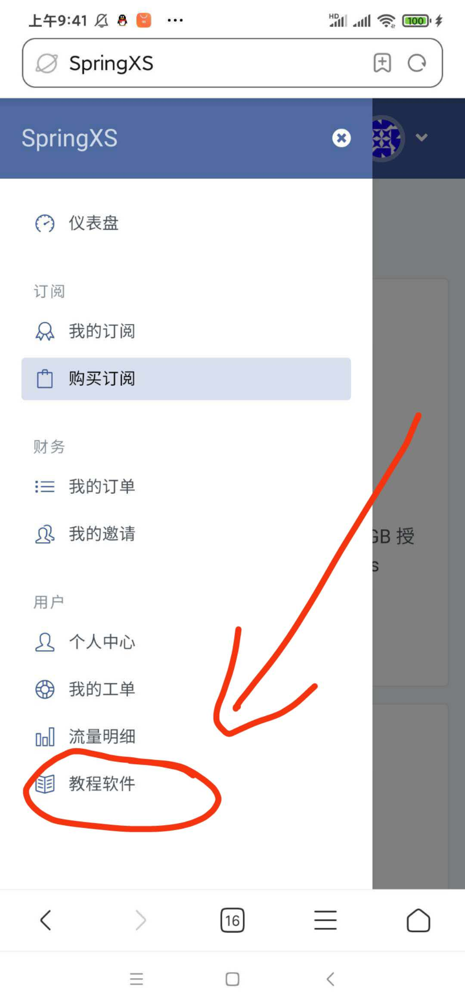
选择教程软件
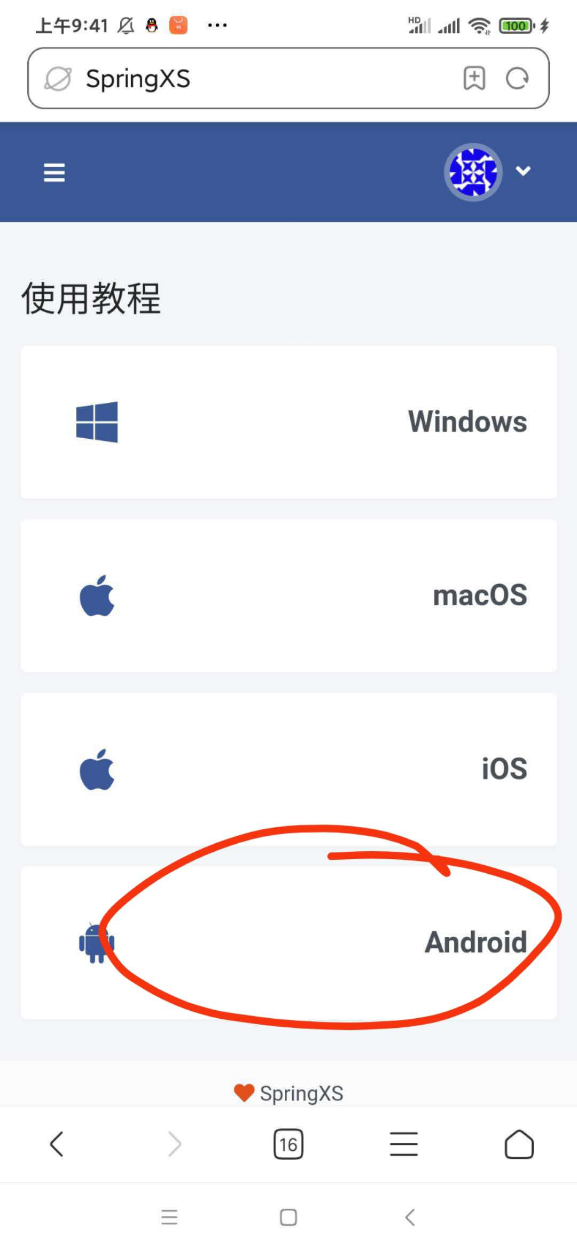
选择安卓版本

点击箭头下载app

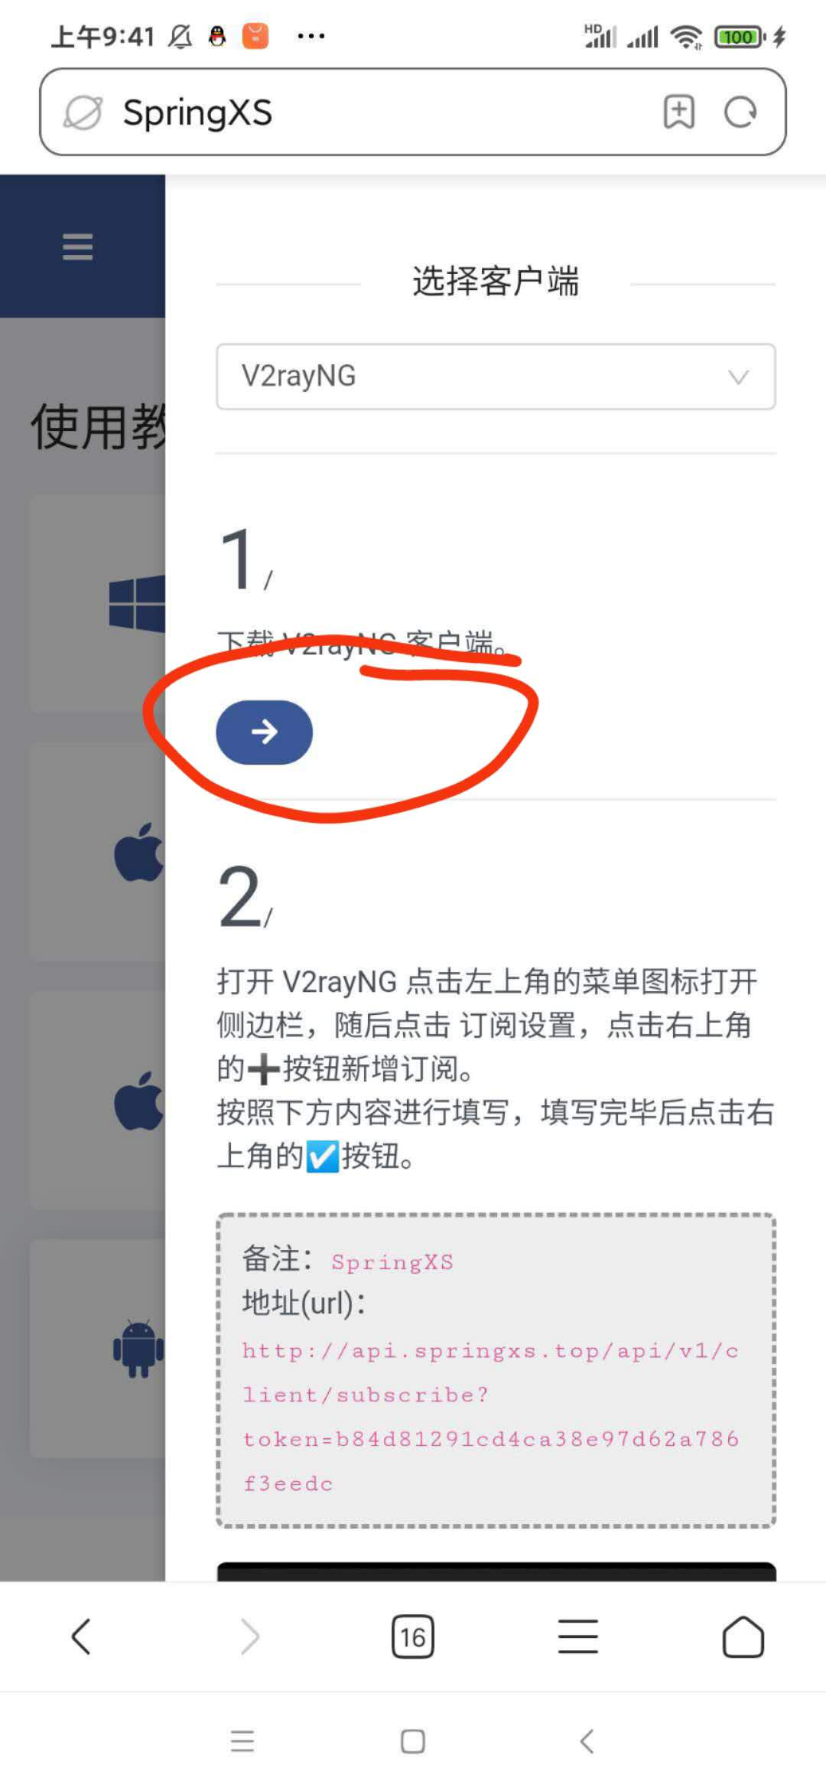
下载好这个app后打开，
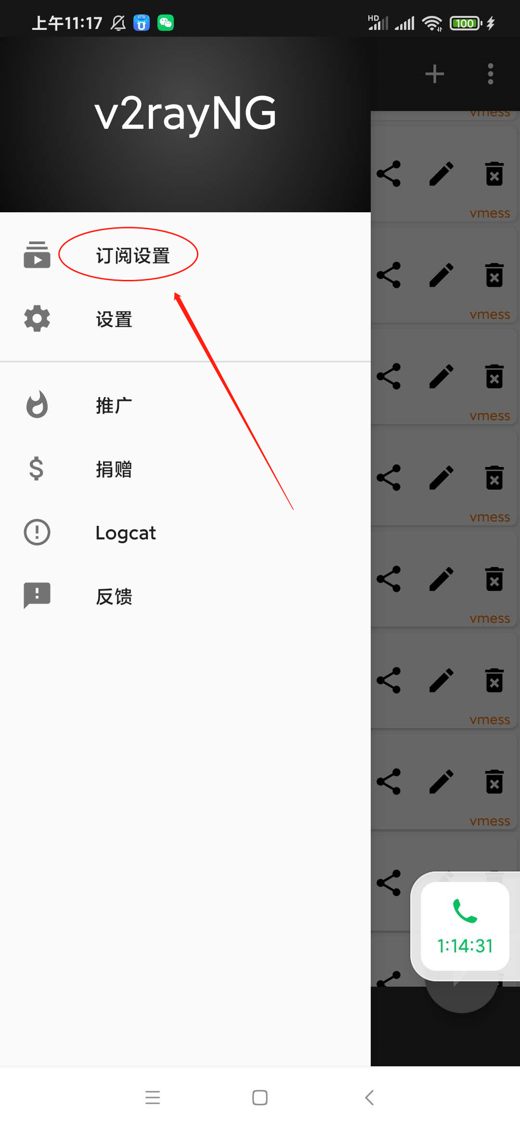
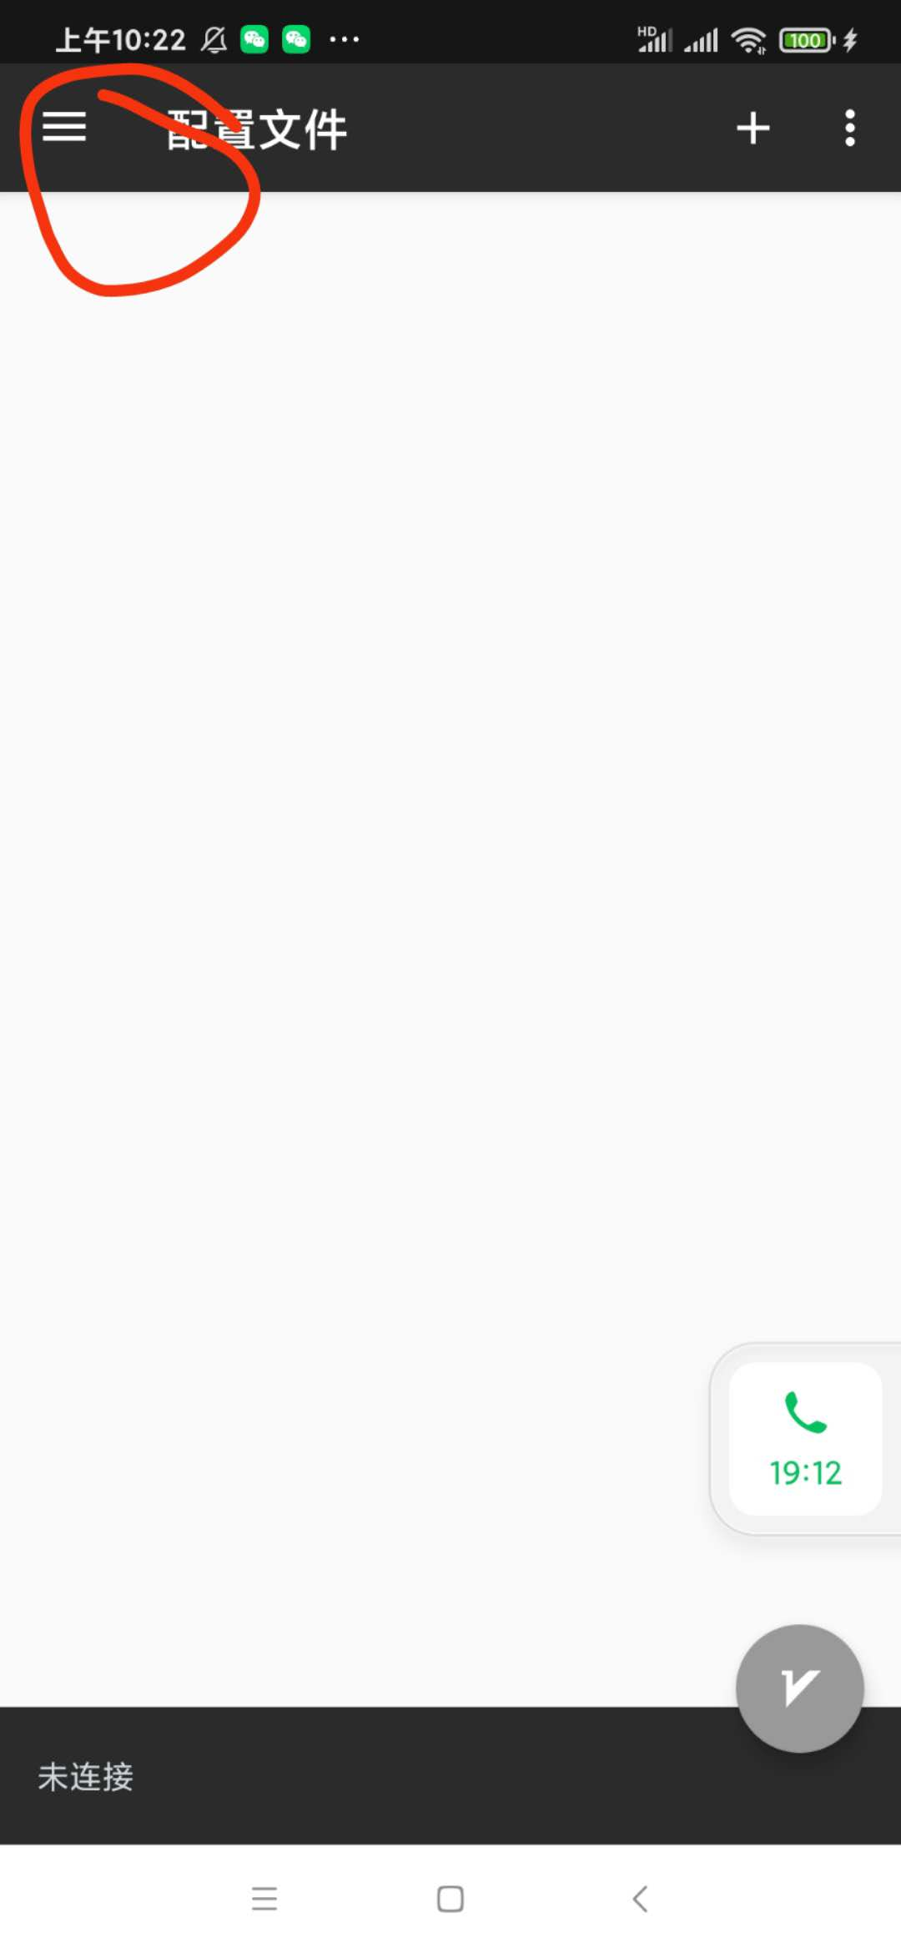
点击配置文件

点开复制
http://api.springxs.top/api/v1/client/subscribe?token=b84d81291cd4ca38e97d62a786f3eedc
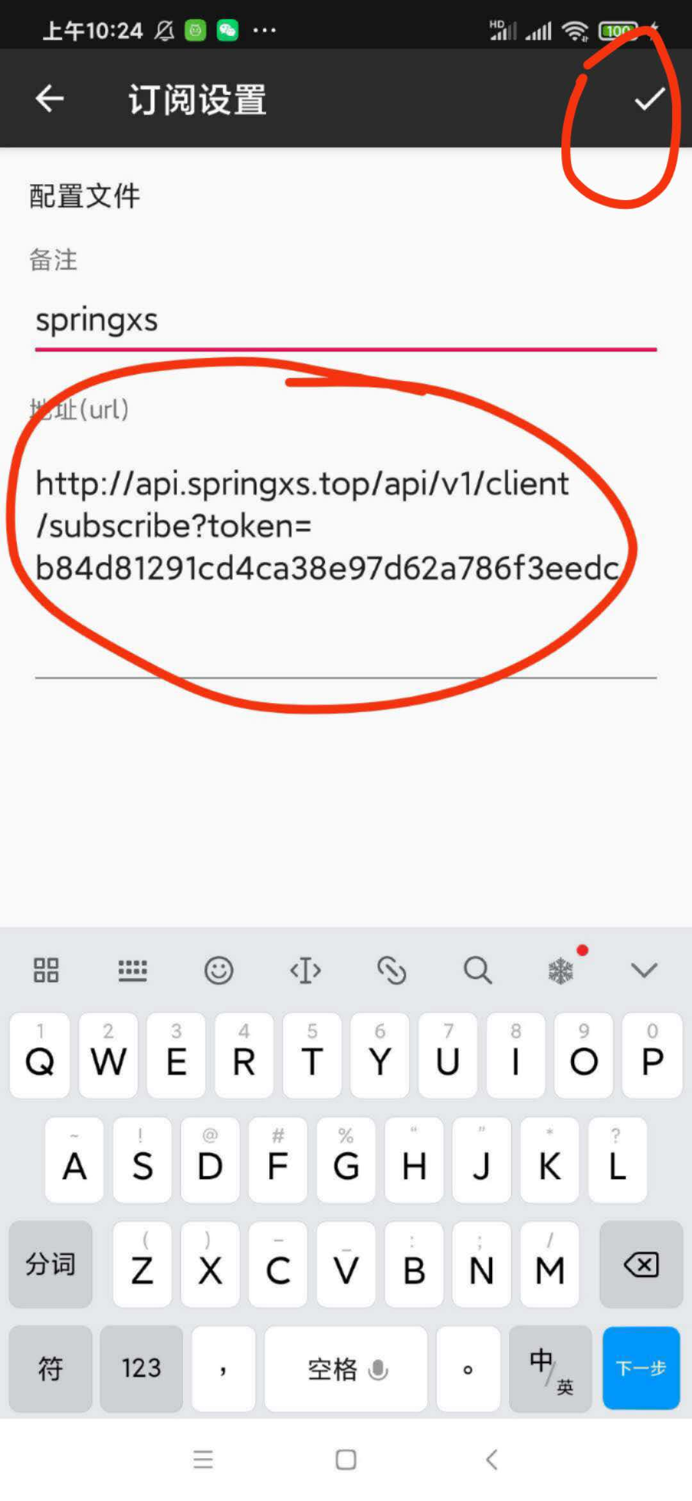
到地址那里 再选择右上角的 对钩 再返回
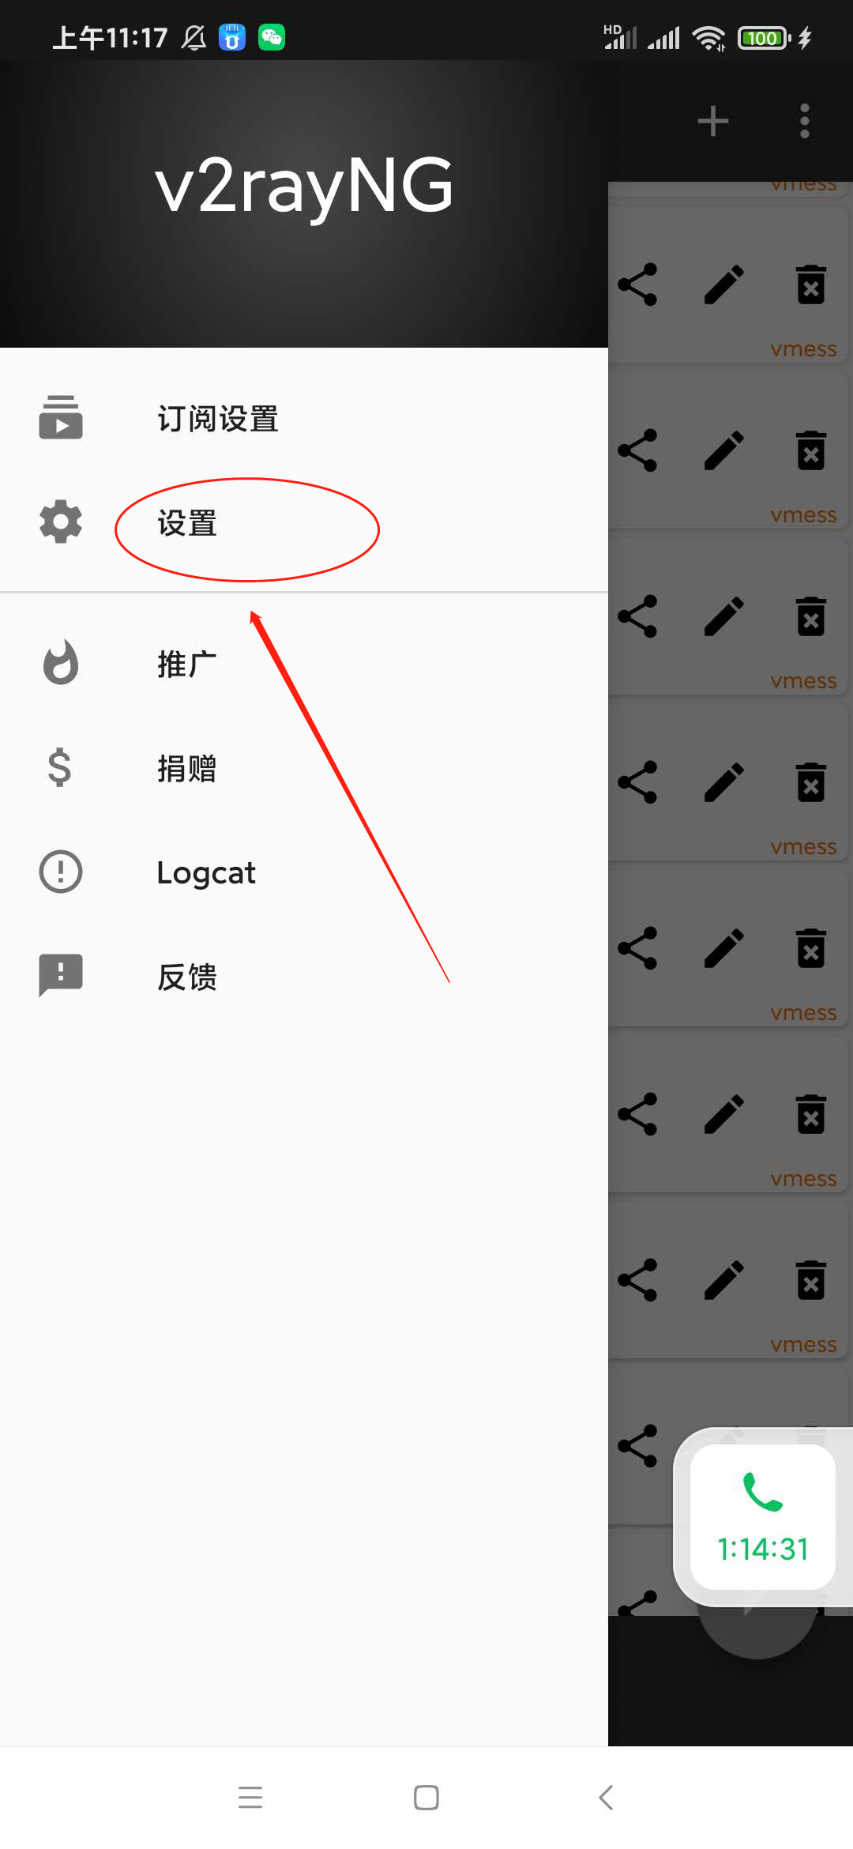
点设置
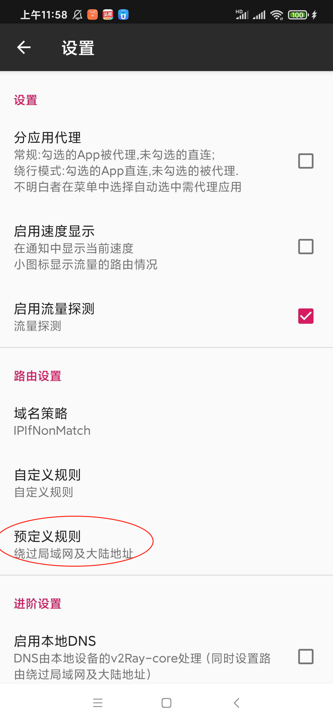
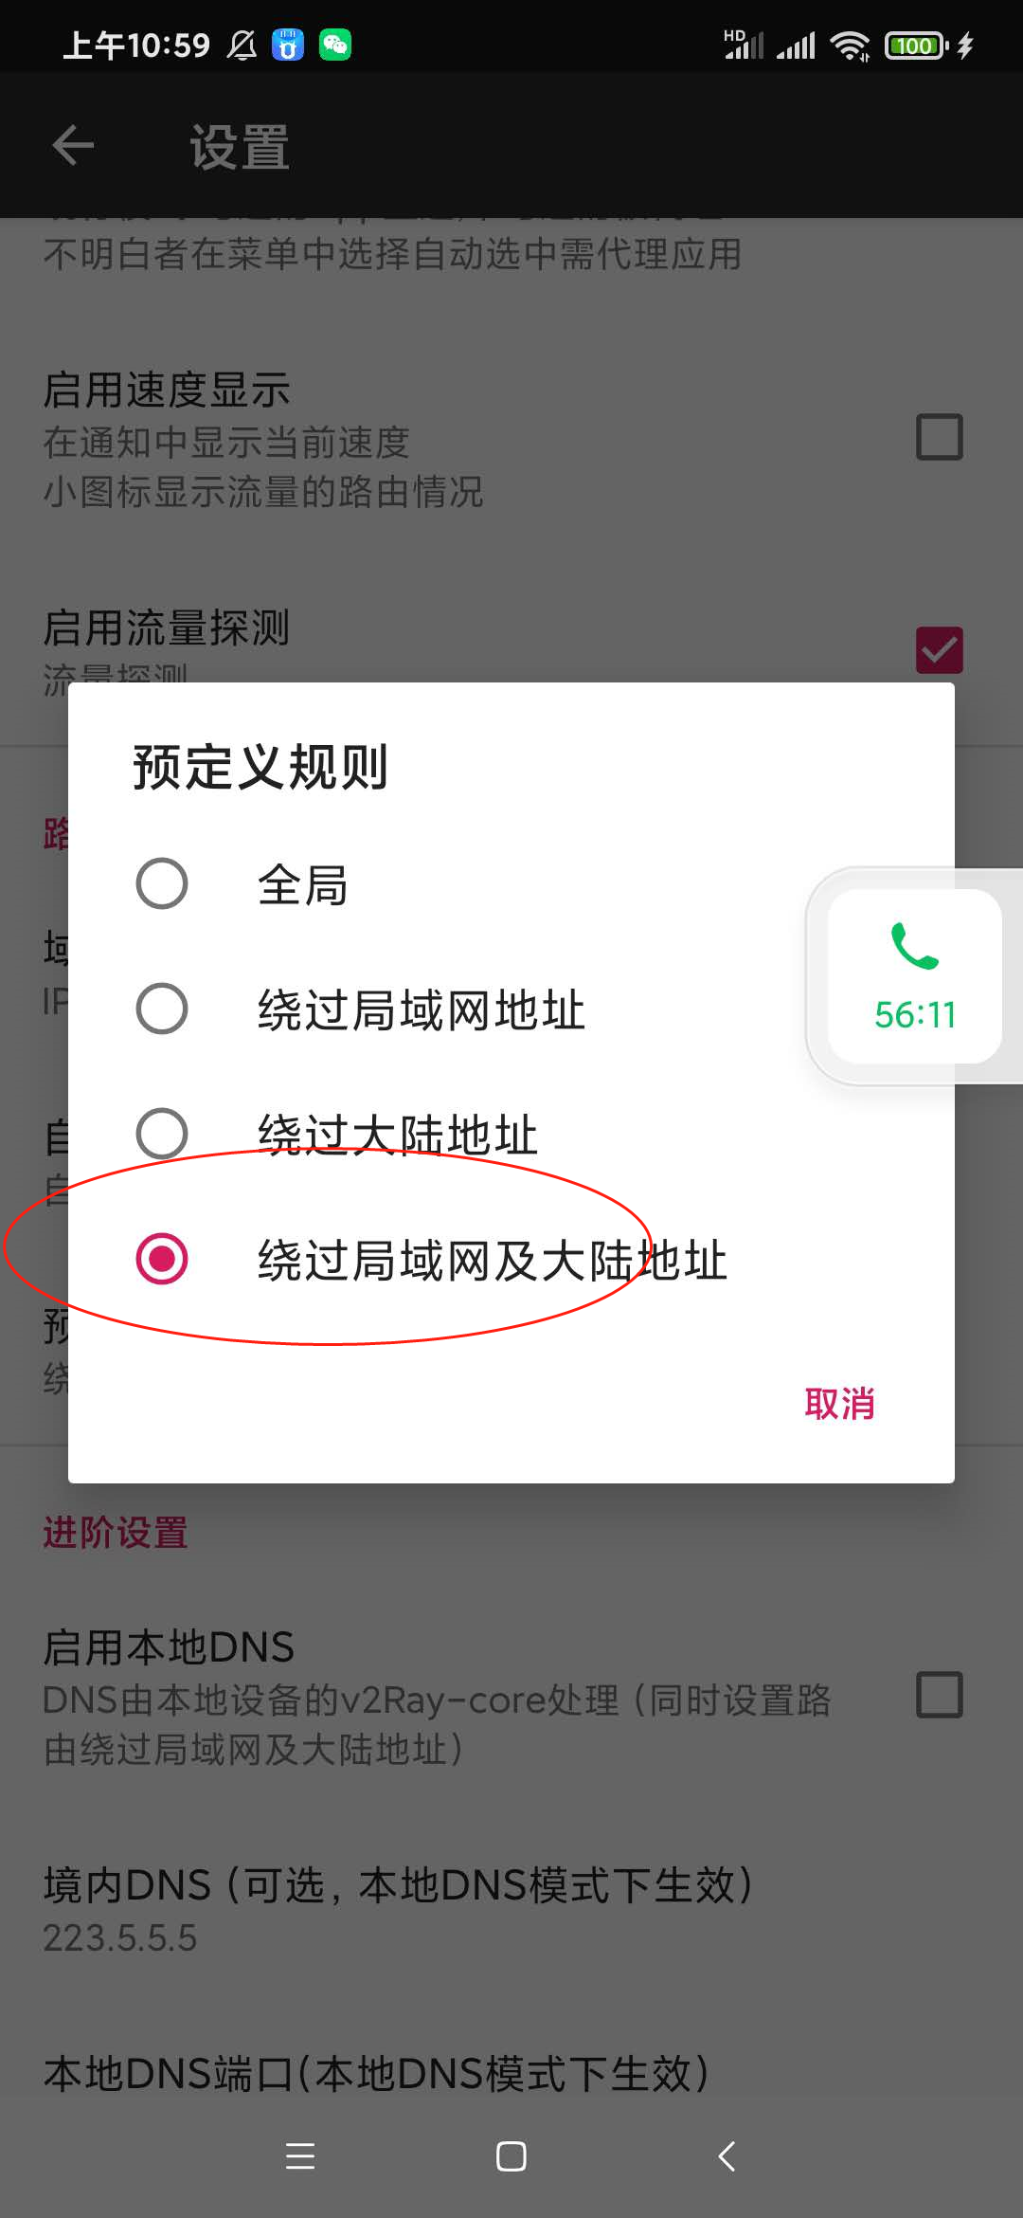
退回到三个点的点下
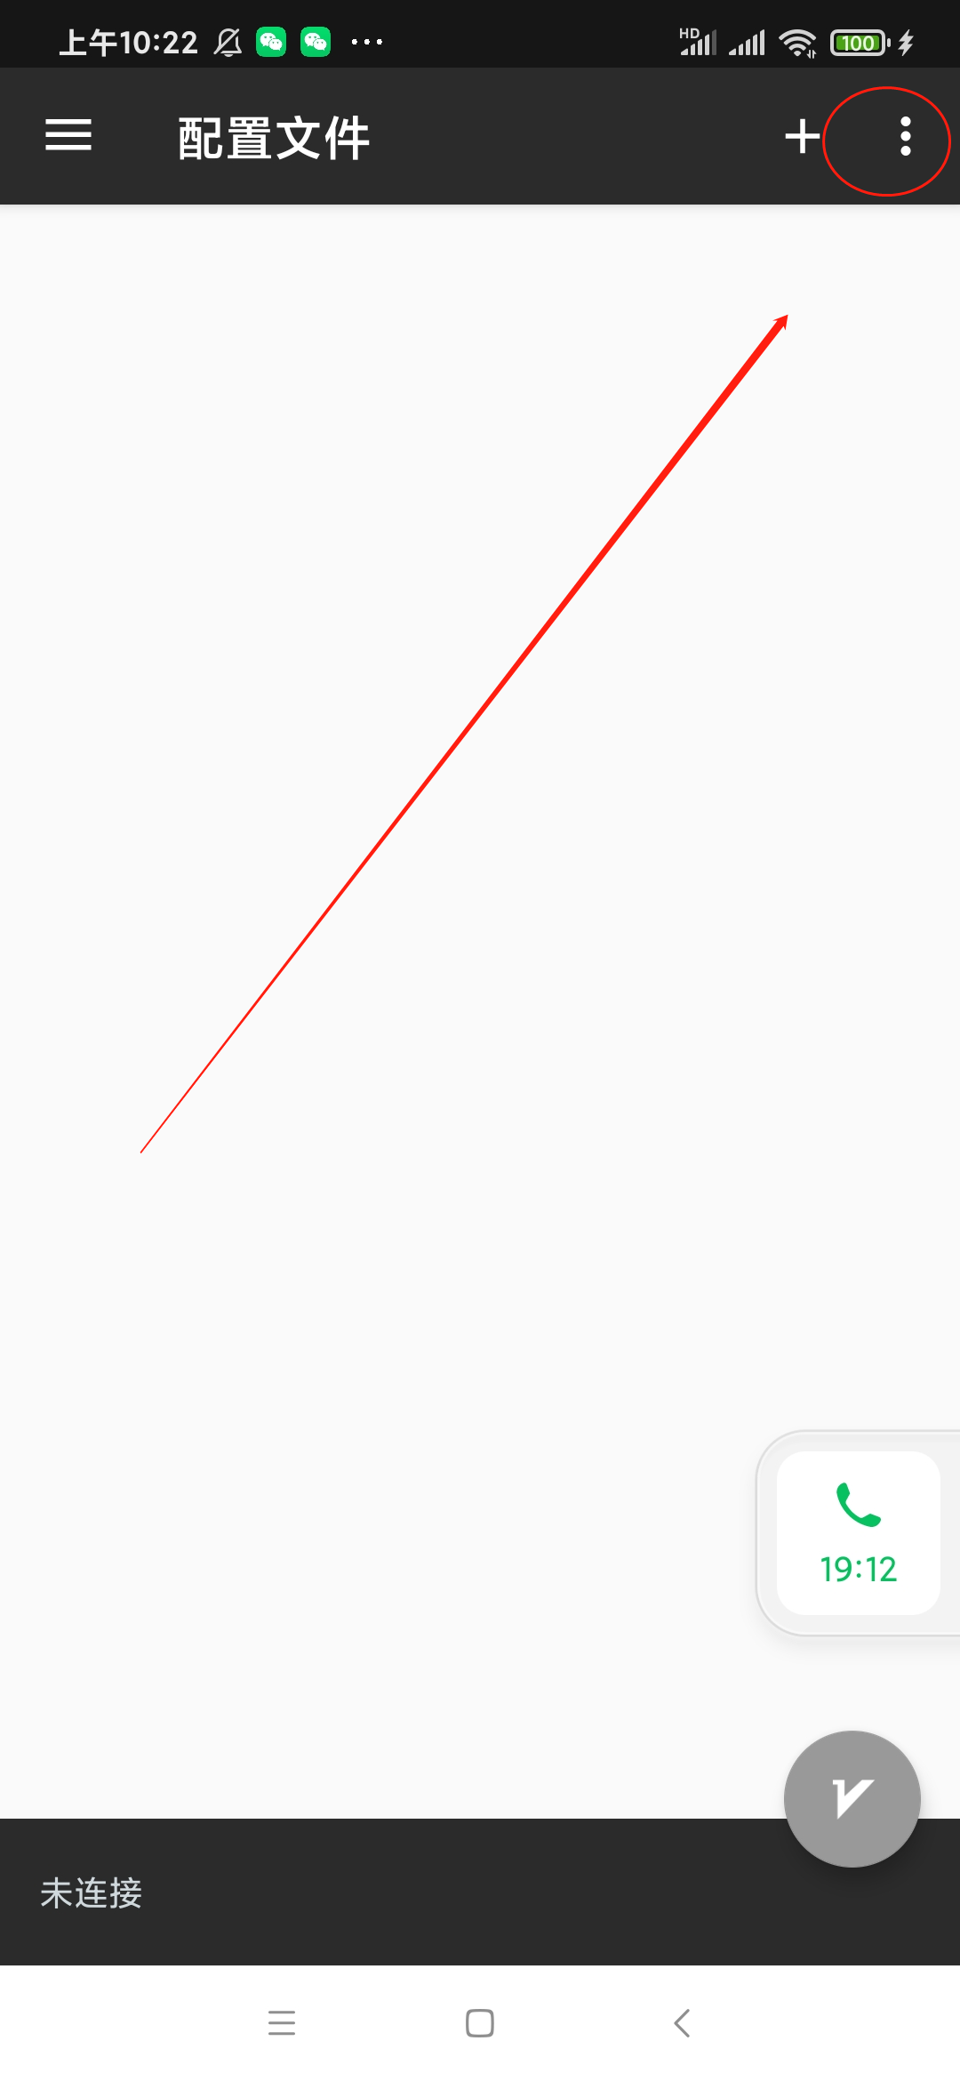
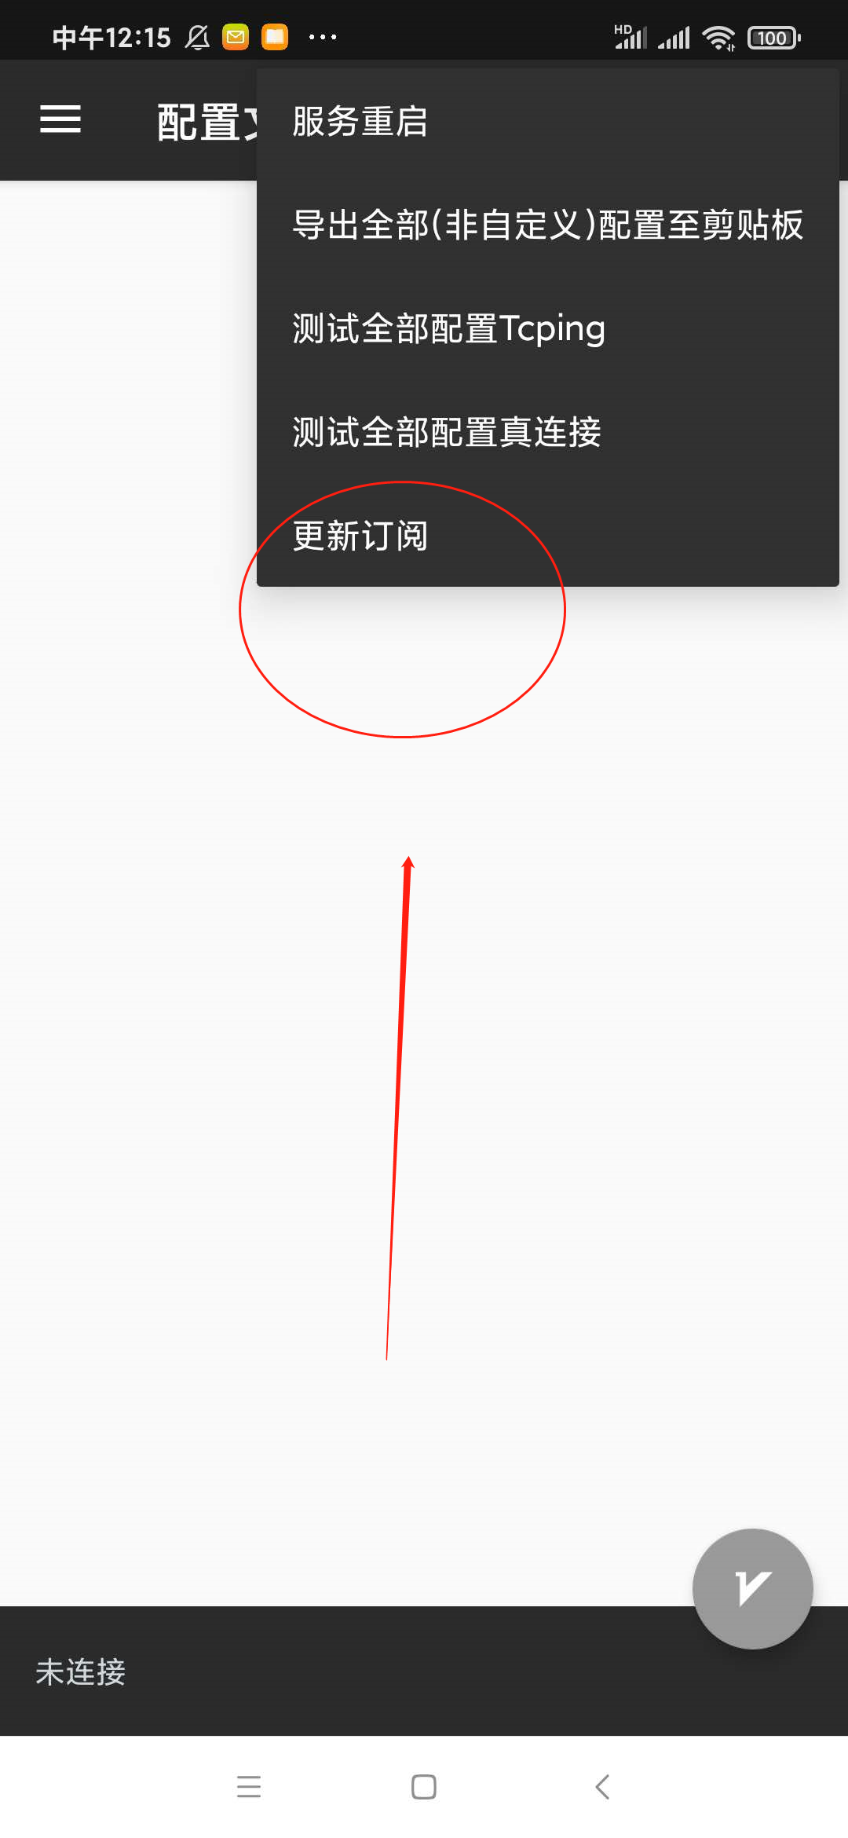
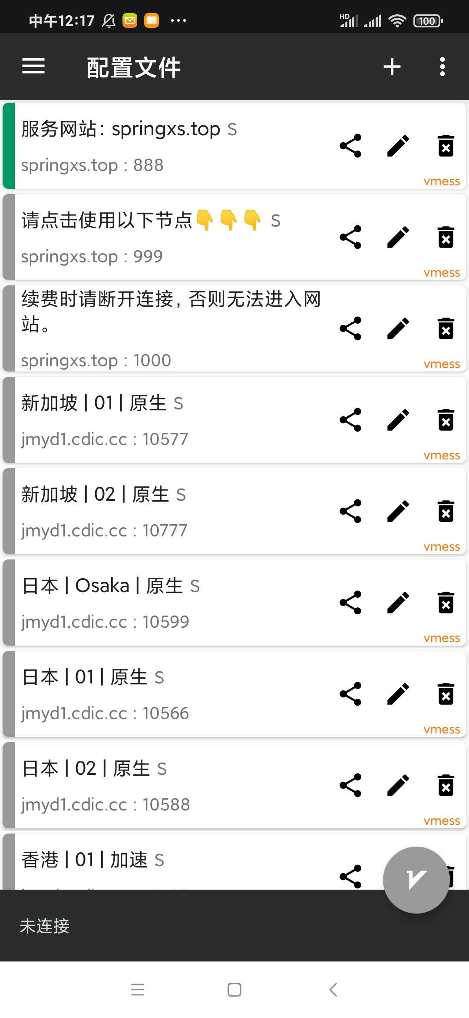
这样就成功了vpn选择下面的节点
再点击右下角的 V
J就连接外网了
最后就是tiktok申请；
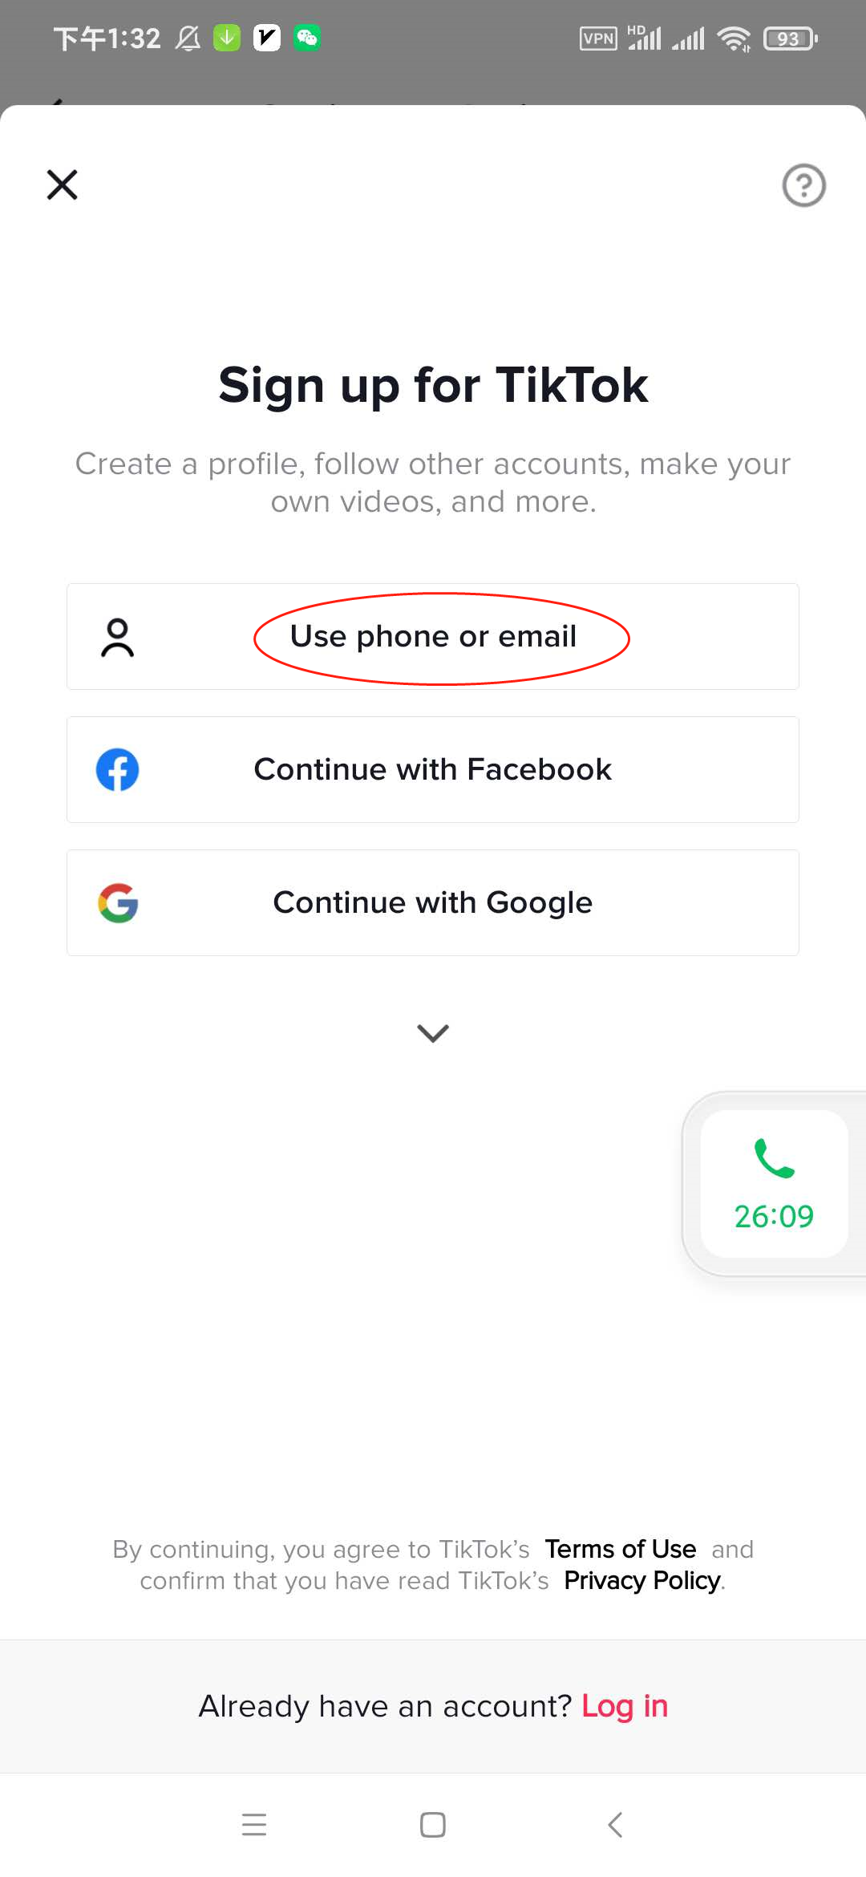
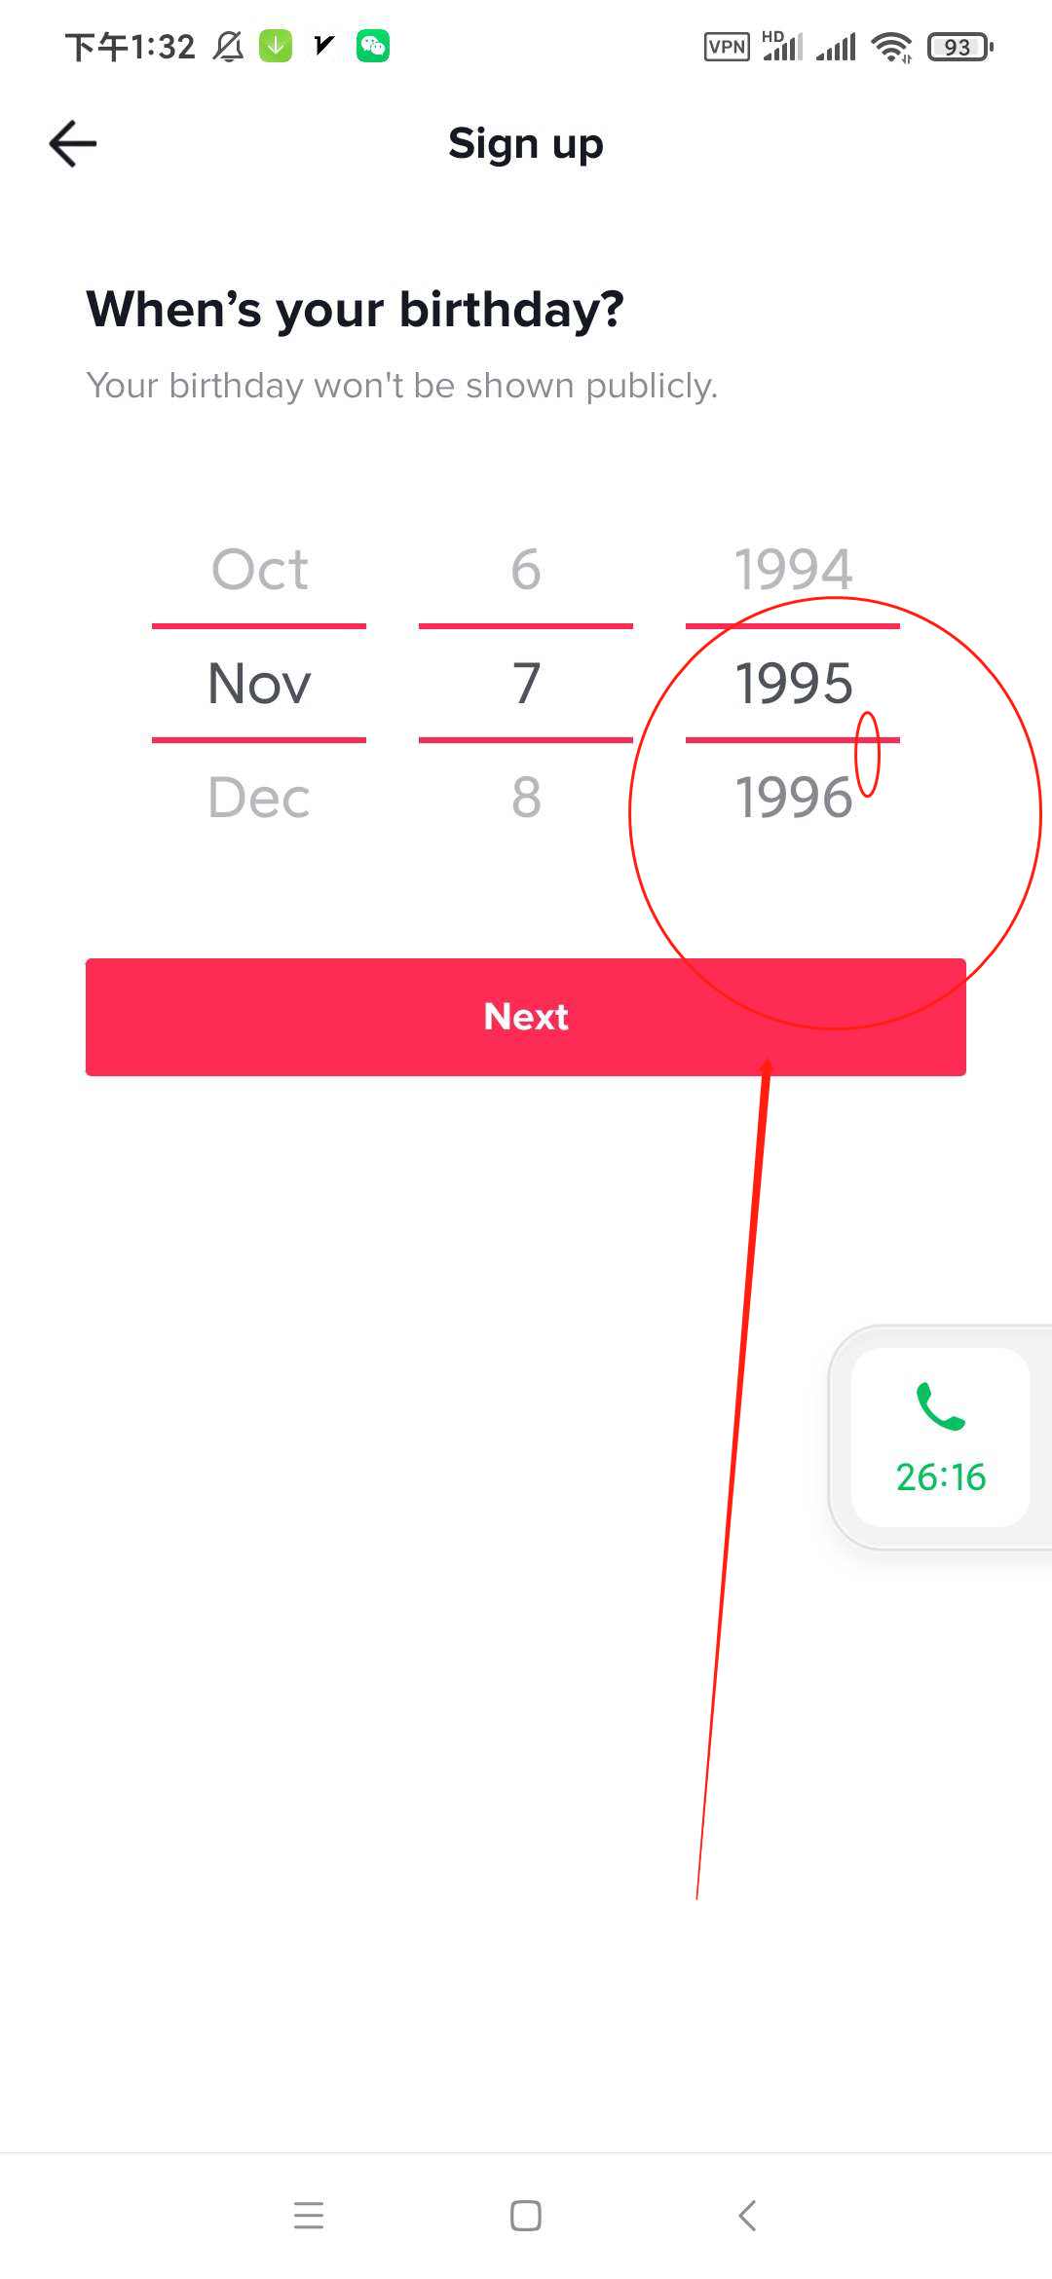
生日选满18岁就可以了 成年人你懂的

如果有另外手机可以收到短信直接用手机注册。，如果没有请用email注册，qq。163邮箱都可以
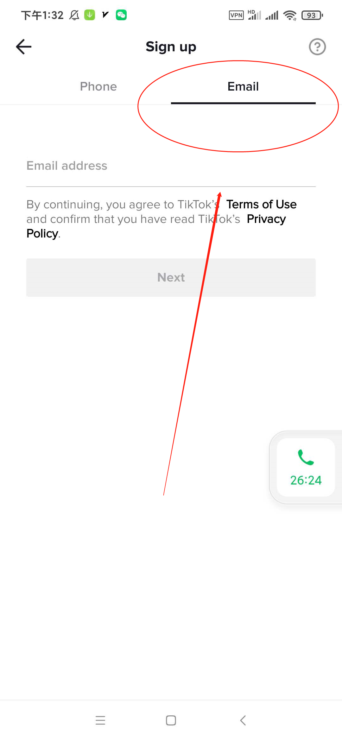
下图为设置密码：
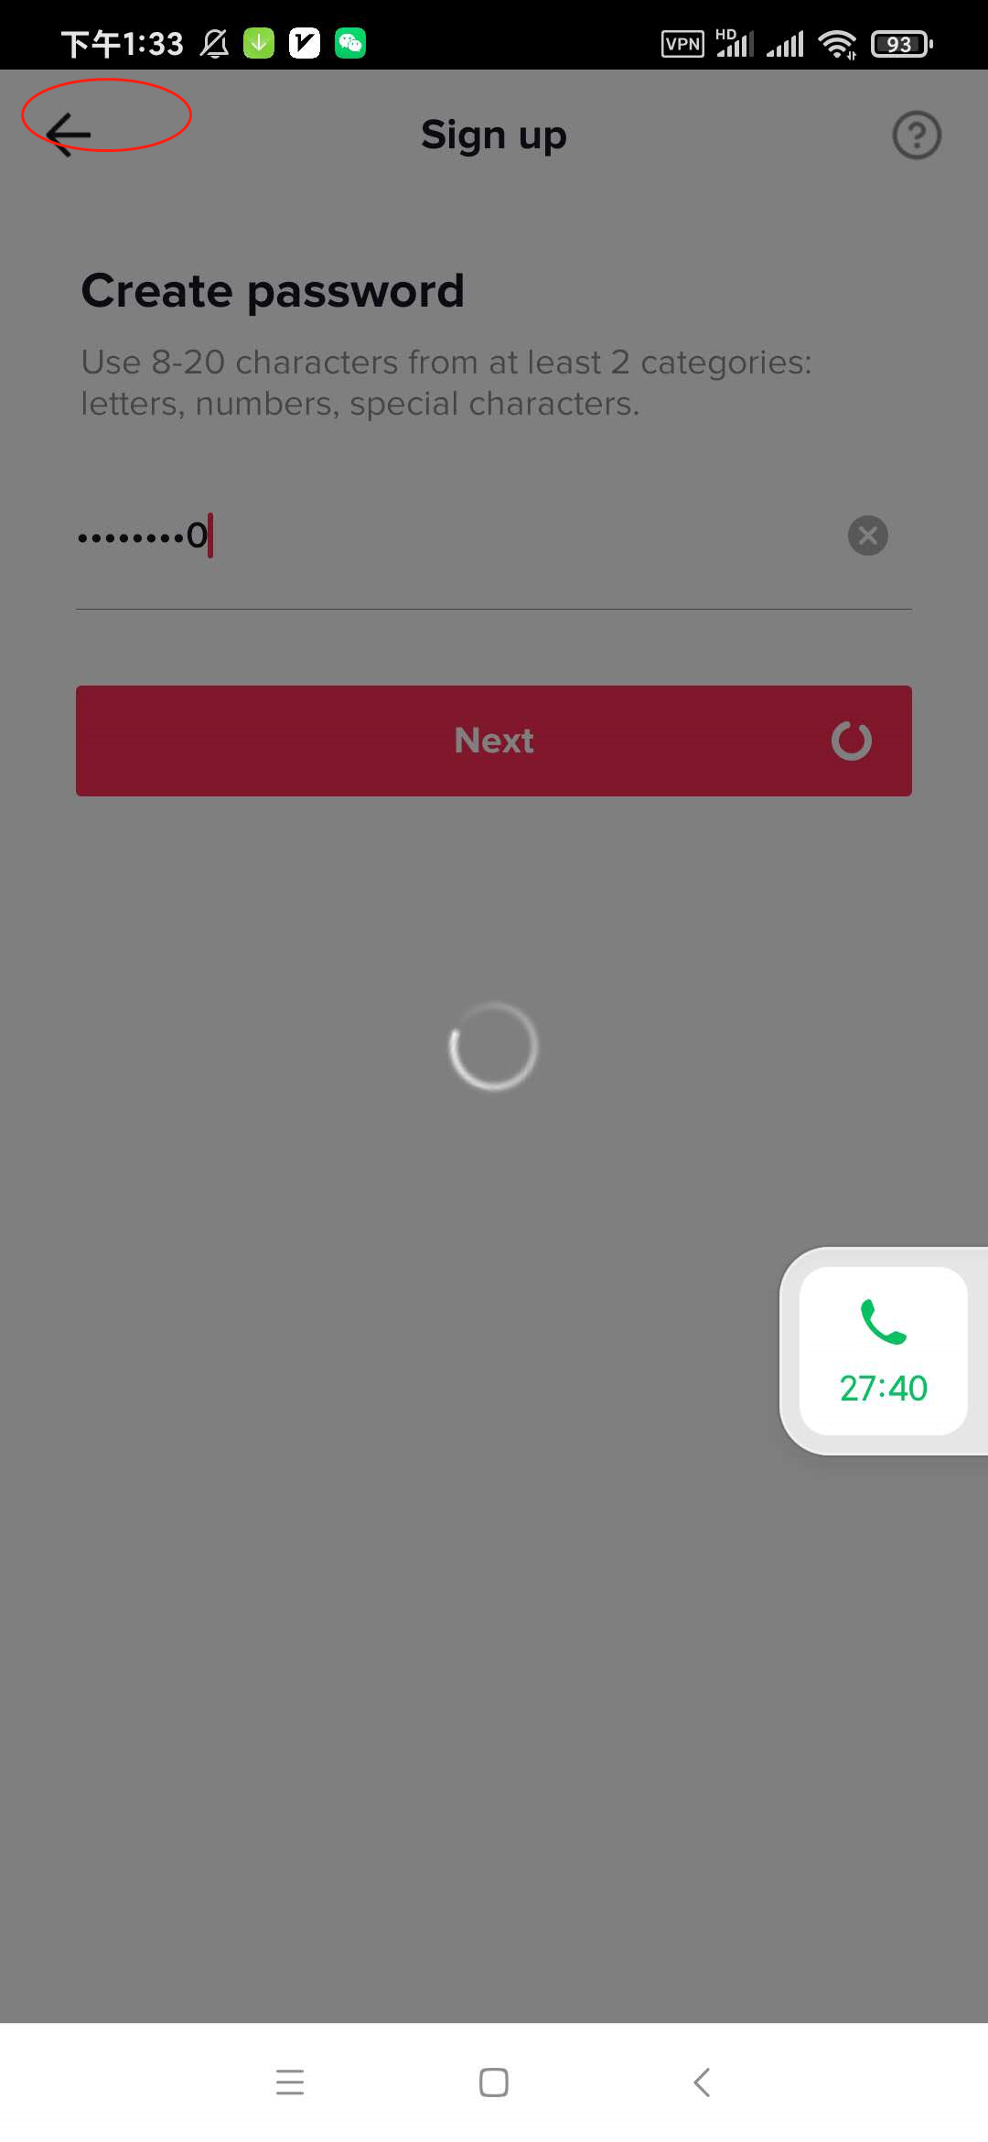

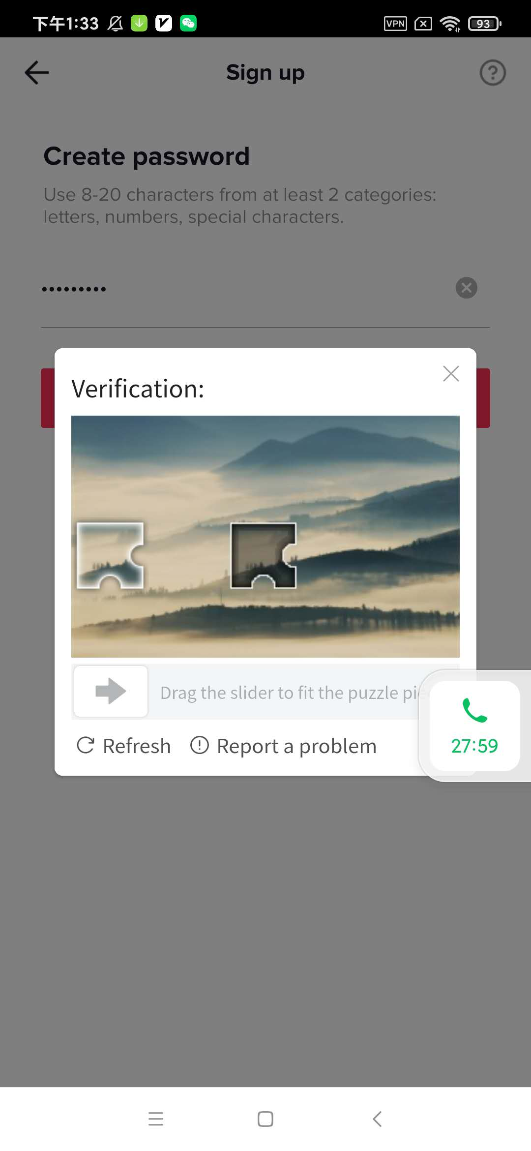
下图为设置用户名
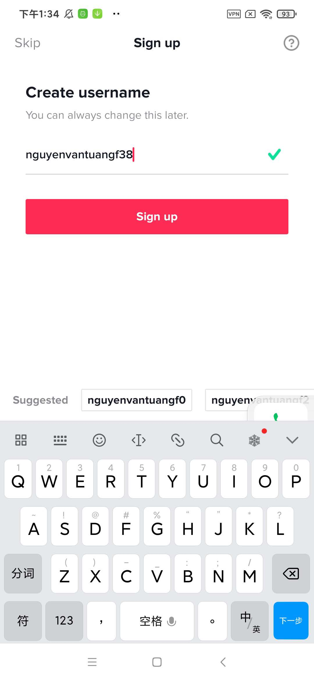

成功了


如果有不成功，或者其他原因，请重开VPN，再关掉tiktok重新开启注册，vpn免费试用1个小时，。如果网络断了，请关掉vpn进入VPN网址看是否续费

实在不行请联系人工服务

